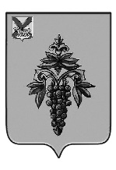

ДУМА

ЧУГУЕВСКОГО

МУНИЦИПАЛЬНОГО ОКРУГА

Р Е Ш Е Н И Е
от 19.01.2024 |  | № 559
Об установлении границ территориального общественного самоуправления «Антоновский» села Антоновка

В соответствии с Федеральным законом от 06 октября 2003 года № 131-ФЗ «Об общих принципах организации местного самоуправления в Российской Федерации», Уставом Чугуевского муниципального округа Приморского края, Положение о территориальном общественном самоуправлении в Чугуевском муниципальном округе, утвержденного решением Думы Чугуевского муниципального округа 28 апреля 2020 № 30-НПА (в ред. от 23.07.2020 № 68-НПА, 05.11.2020 №110-НПА, 14.07.2023 № 494-НПА, от 24.10.2023 524-НПА), рассмотрев заявление инициативной группы граждан об установлении границ территориального общественного самоуправления «Антоновский» села Антоновка, Дума Чугуевского муниципального округа

РЕШИЛА:

1. Установить границы территории, на которой осуществляется территориальное общественное самоуправление «Антоновский» села Антоновка (далее - ТОС «Антоновский» с.Антоновка):
1.1. Описание прохождения границы территории ТОС «Антоновский» с.Антоновка:
На северо-западе границы ТОС «Антоновский» с.Антоновка проходят от дома № 2 до дома № 58 по улице Центральная, далее от дома № 10 до дома № 30 по улице Заречная, далее на юге от дома № 14 до дома № 1 по улице Сахалинская, далее на юго-западе от дома № 1 до дома № 12 по улице Молодежная, далее на северо-западе до дома № 2 по улице Центральная.
1.2. В границах указанной территории расположено 4 улицы:
- ул. Центральная, ул. Молодежная, ул. Сахалинская, ул. Заречная.
1. 3. В границах указанной территории расположено 106 дворов.
2. Направить копию данного решения инициативной группе граждан с.Антоновка, в администрацию Чугуевского муниципального округа для сведения.
3. Настоящее решение вступает в силу со дня его принятия и подлежит официальному опубликованию.

Председатель Думы
Чугуевского муниципального округа Е.В.Пачков

Приложение к описанию границ территории ТОС «Антоновский» села Антоновка

Схема границ территории ТОС «Антоновский» села Антоновка

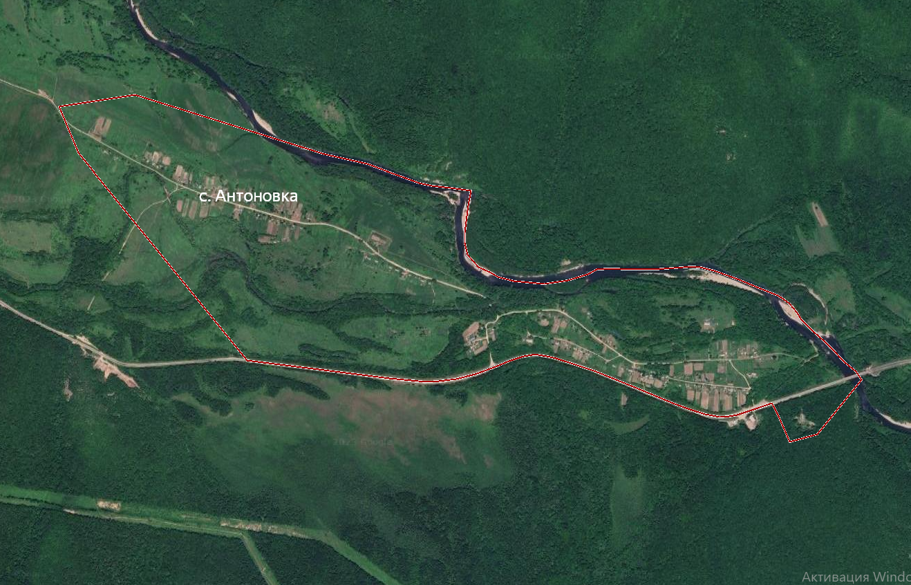

Условные знаки:
граница территории ТОС «Антоновский»

